Nome: __________________________________ N.º: ___ Turma: ___ Data: ___/___/___ Casa da Aula – Centro de Explicações – www.casadaaula.com – mail@casadaaula.com - 262 099 270

FICHA DE AVALIAÇÃO 5

GESTÃO SUSTENTÁVEL DOS RECURSOS: PROTEÇÃO E CONSERVAÇÃO

1. Lê o texto seguinte.

Primeiro estudo climático aplicado ao ordenamento urbano

Cientistas da Universidade de Coimbra realizaram o primeiro estudo climático da região da Figueira da Foz aplicado ao ordenamento urbano. O estudo, desenvolvido no âmbito do processo de revisão do Plano Diretor Municipal, resultou de uma parceria entre o Centro de Estudos em Geografia e Ordenamento do Território da referida universidade e a autarquia local.
No decurso do projeto foram relacionados dados como a temperatura, humidade do ar e direção e velocidade
do vento com a topografia do terreno e a proximidade ao mar. Constatou-se, por exemplo, que no verão e durante o dia as zonas rurais são mais quentes e as zonas urbanas mais frescas, situação que se inverte durante a noite. No inverno, foram detetadas áreas de acumulação de ar frio nos fundos dos vales, em zonas urbanas, correspondentes a áreas com maior risco de acumulação de poluentes.

Público online, 19 de março de 2012 (adaptado)

1.1 Apresenta um conceito de ordenamento do território.

_______________________________________________________________________________________

1.2 Identifica o instrumento de ordenamento e gestão do território a que se faz referência no texto.

_______________________________________________________________________________________

1.3 Seleciona a opção que completa corretamente a afirmação.
O estudo climático da região da Figueira da Foz permitiu encontrar áreas rurais mais do que as áreas no verão.
a. frescas […] urbanas
b. quentes […] urbanas
c. húmidas […] rurais
d. secas […] rurais

1.4 Explica qual a importância de se estabelecerem parcerias entre instituições quando se desenvolvem estudos científicos.

_______________________________________________________________________________________

_______________________________________________________________________________________

_______________________________________________________________________________________

_______________________________________________________________________________________

_______________________________________________________________________________________

2. Faz corresponder às definições de Áreas Protegidas (coluna I) as respetivas designações (coluna II).
COLUNA I | COLUNA II
A. Área que contém paisagens naturais, seminaturais e humanizadas, de interesse nacional.  B. Pequeno local que, pelo seu interesse científico, estético e natural, justifica a sua manutenção e conservação.  C. Ocorrência natural que contém um ou mais aspetos que, pela sua singularidade, raridade ou representatividade em termos ecológicos, estéticos, científicos e culturais, exigem a sua conservação e a manutenção da sua integridade.  D. Área destinada à proteção de habitats da fauna e da flora. | 1. Monumento Natural  2. Parque Nacional  3. Sítio Classificado  4. Paisagem Protegida  5. Parque Natural  6. Reserva Natural

3. Refere três medidas implementadas em Portugal para proteger e conservar as Áreas Protegidas.

_______________________________________________________________________________________

_______________________________________________________________________________________

_______________________________________________________________________________________

4. Enumera três Parques Naturais existentes em Portugal.

_______________________________________________________________________________________

_______________________________________________________________________________________

_______________________________________________________________________________________

5. Lê o texto seguinte.

Parque Biológico da Serra da Lousã

Exemplo de inovação na integração social, o Parque Biológico da Serra da Lousã pretende ser um projeto sustentável em termos económicos e ambientais.
O principal objetivo deste parque consiste em criar emprego na região para pessoas desempregadas, doentes crónicos ou portadores de deficiência e, simultaneamente, incentivar a valorização do ambiente e a paixão pela natureza. Uma outra finalidade deste projeto é divulgar algumas das espécies que habitam o território português, mantendo-as com condições o mais próximo possível do seu ambiente natural.
Situado em Miranda do Corvo, o Parque Biológico da Serra da Lousã integra diferentes atrações, entre as quais o Centro de Informação, o Parque de Vida Selvagem, a Quinta Pedagógica, o Labirinto de Árvores de Fruto, o Roseiral, dois museus e um restaurante-museu. Propõe, assim, diversas atividades de recreio e de lazer, desenvolvidas com base na utilização sustentada dos recursos naturais.

http://www.quintadapaiva.pt/paginas/index.php?nIDPagina=36,
consultado em agosto de 2013 (adaptado)

5.1 Como objetivos do Parque Biológico da Serra da Lousã, salientam-se incentivar a valorização do ambiente e a paixão pela Natureza, bem como divulgar as espécies que habitam em território português. Explica em que medida tais objetivos promovem a proteção e a conservação da Natureza.

______________________________________________________________________________________

_______________________________________________________________________________________

_______________________________________________________________________________________

_______________________________________________________________________________________

_______________________________________________________________________________________

5.2 Enumera três associações ou organismos nacionais que visem a proteção e conservação da Natureza.

_______________________________________________________________________________________

_______________________________________________________________________________________

_______________________________________________________________________________________

6. Observa a figura 1.
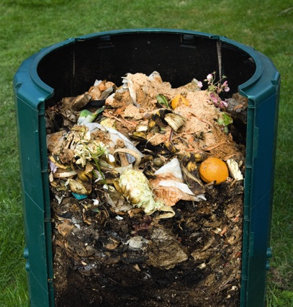 | 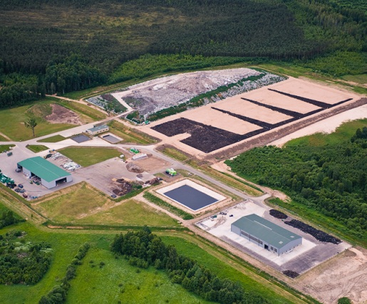 | 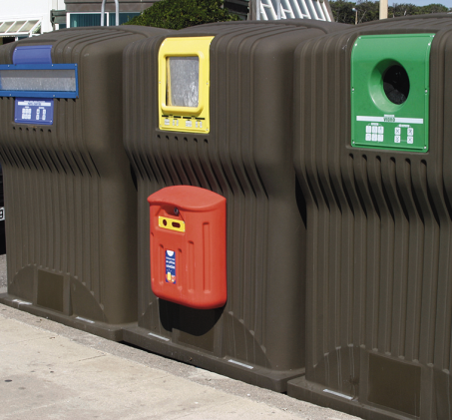
A | B | C

Figura 1 Diferentes tipos de tratamentos de resíduos.

6.1 Faz corresponder a cada uma das imagens da figura 1 (de A a C) o termo respetivo da lista que se segue.
1. Reciclagem.
2. Incineração.
3. Compostagem.
4. Lixeira.
5. Aterro.

6.2 Seleciona a opção que completa corretamente a afirmação.
Os resíduos produzidos pela sociedade de consumo são designados
a. resíduos industriais.
b. resíduos hospitalares.
c. resíduos sólidos.
d. resíduos perigosos.
6.3 Completa o texto seguinte com os termos corretos.
A extração, transformação e utilização dos ________________ produz resíduos que podem ser muito prejudiciais aos seres vivos e ao ________________, colocando em causa o equilíbrio dos ________________. Alguns dos resíduos são ________________, podendo deste modo ser usados como matéria-prima para a produção de outros materiais. Existem contentores próprios para acumular resíduos para reciclagem, organizados por cores num conjunto designado por ________________. O contentor azul destina-se ao ________________, o contentor amarelo destina-se ao ________________ e ao ________________ e o contentor verde serve para colocar o ________________.

6.4 Seleciona a opção que avalia corretamente as afirmações seguintes, relativas à reciclagem de resíduos.
1. Permite poupar água e energia.
2. Exige a lavagem de embalagens.
3. É sinónimo de incineração.
4. Contribui para diminuir a poluição.

a. 1 e 2 são verdadeiras; 3 e 4 são falsas.
b. 1 e 4 são verdadeiras; 2 e 3 são falsas.
c. 3 e 4 são verdadeiras; 1 e 2 são falsas.
d. 2 e 3 são verdadeiras; 1 e 4 são falsas.

7. Indica três medidas que deverás adotar para diminuir os gastos de água diários.
_______________________________________________________________________________________

_______________________________________________________________________________________

_______________________________________________________________________________________

_______________________________________________________________________________________

_______________________________________________________________________________________

8. Seleciona um exemplo de desenvolvimento científico e tecnológico ocorrido na história da ciência que tenhas abordado nas aulas de Ciências Naturais. Explica os impactes ambientais, sociais e éticos que a referida situação terá causado.

_______________________________________________________________________________________

_______________________________________________________________________________________

_______________________________________________________________________________________

_______________________________________________________________________________________

_______________________________________________________________________________________
_______________________________________________________________________________________

